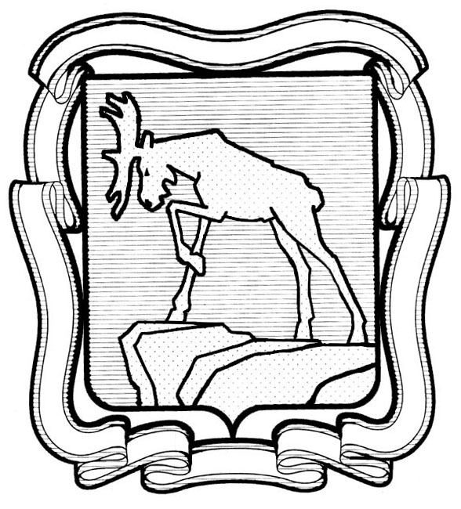
ПРОЕКТ
март 2019 г.

СОБРАНИЕ ДЕПУТАТОВ МИАССКОГО ГОРОДСКОГО ОКРУГА
ЧЕЛЯБИНСКАЯ ОБЛАСТЬ

СЕССИЯ СОБРАНИЯ ДЕПУТАТОВ МИАССКОГО
ГОРОДСКОГО ОКРУГА ПЯТОГО СОЗЫВА

РЕШЕНИЕ №
от 2019 года
О внесении изменений в Решение
Собрания депутатов Миасского городского
Округа от 30.11.2018 года № 6 «О бюджете
Миасского городского округа на 2019 год
и на плановый период 2020 и 2021 годов»

Рассмотрев предложение Главы Миасского городского округа Тонких Г. М. о внесении изменений и дополнений в решение Собрания депутатов Миасского городского округа от 30.11.2018 года № 6 «О бюджете Миасского городского округа на 2019 год и на плановый период 2020 и 2021 годов», в соответствии с Бюджетным Кодексом РФ, положением «О бюджетном процессе в Миасском городском округе», руководствуясь Федеральным законом «Об общих принципах организации местного самоуправления в Российской Федерации» и Уставом Миасского городского округа, Собрание депутатов Миасского городского округа
РЕШАЕТ:
1. Внести в Решение Собрания депутатов Миасского городского округа от 30.11.2018 года № 6 «О бюджете Миасского городского округа на 2019 год и на плановый период 2020 и 2021 годов» следующие изменения и дополнения:
1) в подпункте 1 пункта 1 число «4700402,9» заменить на «4702056,8», число «3219215,4» заменить на «3220845,4»;
2) в подпункте 2 пункта 1 число «4690694,5» заменить на «4692348,4»;
3) абзац 6 пункта 12 изложить в следующей редакции:
«Установить предельный объем расходов на обслуживание муниципального долга на 2019 год в сумме 3,2 тыс. рублей, на 2020 год в сумме 0,0 тыс. рублей, на 2021 год в сумме 0,0 тыс. рублей».
4) приложения 2, 3, 4, 6, 8, 10, 12 к названному выше Решению изложить в новой редакции согласно приложениям 1, 2, 3, 4, 5, 6 ,7 к настоящему Решению соответственно.
2. Настоящее Решение вступает в силу с момента опубликования.
3.Контроль за исполнением настоящего Решения возложить на постоянную комиссию по вопросам экономической и бюджетной политики.

Председатель Собрания депутатов
Миасского городского округа Степовик Е. А.

Глава Миасского городского округа Тонких Г.М.

